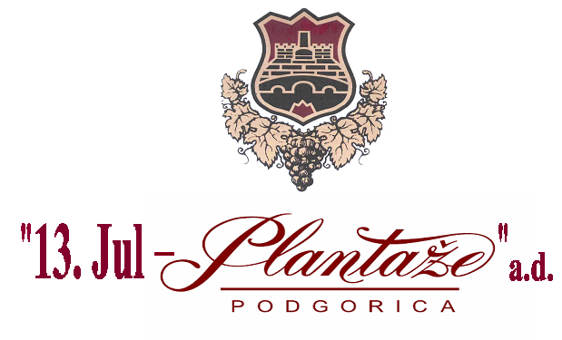
Na osnovu Odluke Odbora direktora br. 7847 od 28.12.2023.godine, Pravilnika o uslovima i načinu prodaje nepokretnosti br.1101 od 22.02.2022.godine sa izmjenama i dopunama broj 3374 od 14.06.2022.godine, „13. Jul – Plantaže” a.d. Podgorica, objavljuju:

T R E Ć I J A V N I P O Z I V br. 2/2024
za prijavu na javnu licitaciju za prodaju nepokretnosti

I PREDMET PRODAJE

Predmet prodaje je nepokretnost u vlasništvu „13. Jul – Plantaže“ a.d. Podgorica, koja se nalazi na području opštine Podgorica, i to:

kat. parcela br. 4026/6 upisana u LN 362 KO Donja Gorica, površine 9.800m2.

Nepokretnost se kupuje u viđenom stanju.

II CIJENA I ROK PLAĆANJA

Najniža početna cijena nepokretnosti koja je predmet prodaje, iznosi 112,62€/m2 (stotinudvanaesteurašezdesetdvacentapometrukvadratnom).

Rok za uplatu kupoprodajne cijene je 30 dana od dana zaključenja ugovora o kupoprodaji.

III OPŠTI USLOVI

Učesnici javnog poziva

Pravo prijave po ovom javnom pozivu imaju sva fizička i pravna lica, koja ispunjavaju zakonske uslove za sticanje nepokretne imovine u Crnoj Gori i koja podnesu prijavu za licitaciju, čime stiču status učesnika licitacije.

Fizička lica koja su učesnici ovog javnog poziva dužna su da u prijavi navedu sljedeće podatke: broj i datum javnog poziva, prezime, ime i ime jednog roditelja; adresu, jedinstveni matični broj i potpis; broj telefona, e-mail adresu; broj lične karte ili pasoša (za strane državljane), broj tekućeg računa, za slučaj povrata depozita.
Uz prijavu obavezno dostaviti dokaz o uplati depozita ili bankarske garancije u iznosu od 2% od najniže početne cijene nepokretnosti, iz tačke II ovog Javnog poziva. (2% od iznosa koji se dobije množenjem cijene po m2 sa ukupnom površinom).

Pravna lica koja su učesnici ovog javnog poziva dužna su da u prijavi navedu sljedeće podatke: broj i datum javnog poziva, naziv i sjedište pravnog lica; PIB, ime i prezime ovlašćenog lica i njegov potpis, broj telefona, e-mail adresu, Izvod iz CRPS-a, ne stariji od 6 mjeseci od dana zakazane licitacije, ovlašćenje za zastupanje na licitaciji, broj žiro računa, za slučaj povrata depozita. Ovlašćenje za zastupanje mora biti ovjereno od strane notara ili suda.
Uz prijavu obavezno dostaviti dokaz o uplati depozita ili bankarske garancije u iznosu od 2% od najniže početne cijene nepokretnosti, iz tačke II ovog Javnog poziva. (2% od iznosa koji se dobije množenjem cijene po m2 sa ukupnom površinom).

Depozit se uplaćuje na žiro račun “13.Jul-Plantaže”AD Podgorica, br. 510-65785-80, kod CKB banke, sa naznakom – depozit za učešće na javnom nadmetanju.

IV MJESTO I VRIJEME ODRŽAVANJA JAVNOG NADMETANJA

Prodaja nepokretnosti iz tačke 1 ovog Javnog poziva će se vršiti javnim usmenim nadmetanjem u Upravnoj zgradi “13.Jul-Plantaže” AD Podgorica, u Sali na drugom spratu, adresa Bulevar Šarla de Gola broj 2, u petak 23.02.2024.godine, sa početkom u 09,00 časova.
Obrazac Prijave za učešće na javnom nadmetanju može se preuzeti sa web stranice Društva www.plantaze.com objavljenom uz ovaj javni poziv ili u kancelariji Arhive Društva, u prizemlju Upravne zgrade, svakog radnog dana od 12.02.2024.godine, od 08,00h do 14,00h.
Rok za podnošenje prijava je najkasnije do 20.02.2024.godine do 09,00 časova.
Prijava se podnosi u dva primjerka, od čega jedan primjerak zadržava podnosilac.
Minimalnu promjenu raspona ponuda u postupku javnog nadmetanja utvrđuje voditelj javne licitacije pri čemu svako naredno povećanje cijene ne može biti veće od 1% od prethodno oglašene cijene.
Postupak javnog nadmetanja se završava ako nijedan od učesnika ni na treći poziv ne ponudi veću cijenu od do tada ponuđene najveće cijene.
U tom slučaju kupcem se proglašava učesnik koji je prvi ponudio najveću postignutu cijenu.
Smatraće se da su ispunjeni uslovi za održavanje javnog nadmetanja, ako u naznačeno vrijeme pristupi makar jedan učesnik, a koji ponudi iznos najniže početne cijene za predmetnu nepokretnost.
Učesnik koji ponudi najveću cijenu proglašava se kupcem, a njegova ponuda smatraće se prihvaćenom ponudom za kupovinu nepokretnosti iz tačke 1 ovog Javnog poziva.
V OSTALI USLOVI JAVNOG NADMETANJA
Kupac je dužan da sa “13.Jul-Plantaže”AD Podgorica zaključi Ugovor o kupoprodaji predmetne nepokretnosti najkasnije u roku od 30 (trideset) dana od dana prijema poziva za zaključenje ugovora, upućenog pobjedniku licitacije.
Ukoliko kupac ne zaključi ugovor o kupoprodaji u predviđenom roku, gubi pravo na povraćaj depozita, a prodavac ima pravo da zaključi ugovor o kupoprodaji predmetne nepokretnosti sa sljedećim ponuđačem sa rang liste.
Uplaćeni depozit će se vratiti ostalim učesnicima u roku od 7 (sedam) dana od dana javnog nadmetanja, a depozit izabranog ponuđača se zadržava i uračunava u kupoprodajnu cijenu.
Troškovi prenosa prava svojine (porez, takse i ostalo) padaju u cjelosti na teret kupca.
Evidencija prisustva prijavljenih učesnika ili njihovih punomoćnika će se vršiti u Upravnoj zgradi “13.Jul-Plantaže” AD Podgorica, Bulevar Šarla de Gola br.2, 30 minuta prije početka održavanja javnog nadmetanja.
Sva eventualna pitanja u vezi sa ovim Javnim pozivom, potrebno je uputiti Komisiji za prodaju nepokretnosti, kontakt telefon: 067 014 684.
Prodavac zadržava pravo da obustavi/odloži postupak prodaje, najkasnije tri dana prije dana zakazane licitacije, uz obavještenje zainteresovanim licima, da se postupak javne prodaje obustavlja/odlaže, na osnovu odluke Odbora direktora prodavca, uz obavezu povraćaja priložene garancije.

Ovaj Javni poziv, sa obrascem Prijave i skicom predmetne nepokretnosti objavljen je na web stranici Društva www.plantaze.com.

